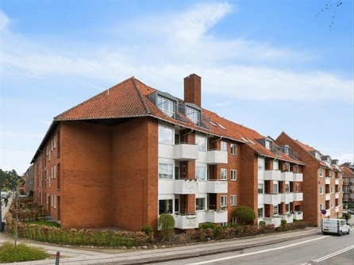

Vaskeri lukkes – fra søndag d. 13 og 1 uge frem!
På søndag er der arbejdsdag og en af opgaverne er at male gulv I vaskerummet. Vi er nødt til at spærre af så gulvet kan tørre, og der skal males ad flere omgange.
Venligst respekter afspærring, så vi ikke skal holde lukket længere end højst nødvendigt!!
Dvs at sidste mulighed for at vaske er lørdags d. 12 september.
Vaskeriet åbnes igen søndag d. 20

Rygning
Vis hensyn til hinanden, både rygere og ikke rygere. Alle skal have lov til at være her. Man kan fx gå et par skridt væk fra bygningen, så røg ikke går direkte ind ad vinduerne.

Affaldsortering
Enkelte er åbenbart ikke særlig gode til at sortere. Igen har bestyrelsen af et par omgange måtte rydde op efter vores naboer for at sikre at vores containere overhovet bliver tømt. Det gør vi for at undgå at ejerforeningen = Du, ikke får en ekstraregning. Igen beder vi alle om at hjælpe til:
- Slå pap sammen, så der også er plads til din nabo's papaffald.
- Smid plastik I plast container (fx gamle plastik toiletsæder I PLAST).
- Flamingo på genbrug eller gem det til storskrald I eget kælderrum.

Arbejdsdag
Vi glæder os til at se så mange af jer som muligt. Husk at I også kan komme selvom det blot er for 1 times tid. Skulle det regne er der flere opgaver I kælder vi kan få tiden til at gå med, så ingen grund til aflysning selvom solen ikke titter frem.

Ny ejendomsservice
Efter en hel del klager og manglende rengøring/vedligehold, har bestyrelsen valgt at skifte ejendomsservice firma til TipTop. De er startet 1 sep, og vi byder dem velkommen og glæder os til renere forhold.

Venlig hilsen Bestyrelsen

